 | TISKOVÁ ZPRÁVA

Nejčastěji padělaná značka Louis Vuitton
(Průběžná zpráva za 2. čtvrtletí 2016)
(Praha, 4. listopadu 2016) Kontrolami České obchodní inspekce bylo zjištěno ve 2. čtvrtletí 2016 porušování práv duševního vlastnictví ve 112 případech, což je téměř o 10 procent více než v 1. čtvrtletí 2016. Inspektoři zajistili celkem 9 374 kusů padělků ve výši více než 122 miliónů v hodnotě originálů, kdy největší množství padělaného zboží představoval textil, obuv, hodinky, hračky a další. Tvůrci padělků se nejvíce zaměřili na produkci značky Louis Vuitton, Michael Kors a Minions. „Na kontrolách zaměřených na dodržování práv duševního vlastnictví se vedle České obchodní inspekce podílely i další orgány státní správy jako například Policie ČR, celní správa, živnostenské úřady a cizinecká policie. Vzhledem k tomu, že pravomoci těchto institucí se doplňují, jsou i společné kontroly daleko účinnější a přispívají nejen k odhalování nabídky padělaného zboží při samotném prodeji, ale také při jeho skladování a distribuci,“ řekl ústřední ředitel České obchodní inspekce Mojmír Bezecný.
V období od 1. 4. 2016 do 30. 6. 2016 provedli inspektoři ČOI 500 kontrol, při kterých ověřovali dodržování ustanovení zákona č. 634/1992 Sb., o ochraně spotřebitele. Kontrola byla primárně zaměřena na § 8 tohoto zákona, který zakazuje nabízení, prodej a skladování výrobků porušujících některá práva duševního vlastnictví nebo neoprávněné užívání označení, které je chráněno podle zvláštního právního předpisu.

Kontroly výrobků porušující některá práva duševního vlastnictví - 1. 4. - 30. 6. 2016
Inspektorát | počet kontrol | kontroly se zjištěním |  | zjištění v procentech
Inspektorát | počet kontrol | celkem | padělky §8 | celkem | padělky §8
Středočeský a Hl. město Praha | 37 | 15 | 11 | 40,5% | 29,7%
Jihočeský a Vysočina | 40 | 33 | 9 | 82,5% | 22,5%
Plzeňský a Karlovarský | 178 | 117 | 32 | 65,7% | 18,0%
Ústecký a Liberecký | 79 | 56 | 21 | 70,9% | 26,6%
Královéhradecký a Pardubický | 20 | 18 | 15 | 90,0% | 75,0%
Jihomoravský a Zlínský | 84 | 67 | 13 | 79,8% | 15,5%
Moravskoslezský a Olomoucký | 62 | 49 | 11 | 79,0% | 17,7%
Celkem | 500 | 355 | 112 | 71,0% | 22,4%

Z celkového počtu 500 provedených kontrol bylo zjištěno porušení obecně závazných právních předpisů ve 355 případech, což je 71 procent. Z tohoto počtu bylo při 112 kontrolách zaznamenáno porušení § 8 o právech duševního vlastnictví, což představuje 22,4 procenta.

Uložené sankce

Na základě zjištěného porušení právních předpisů bylo v rámci kontrolní akce pravomocně uloženo celkem 385 pokut v hodnotě 4 316 000 korun.

Dále bylo inspektory ČOI zajištěno 9 374 kusů padělků v hodnotě vyčíslené v cenách originálů ve výši 122 770 321 korun. Po pravomocném rozhodnutí soudu dojde k propadnutí nebo zabrání zajištěného zboží. Padělky jsou pak buď zničeny, nebo využity k humanitárním účelům.

Tabulka č. 1. Podíl jednotlivých sortimentních skupin na celkovém objemu zajištěných falzifikátů.

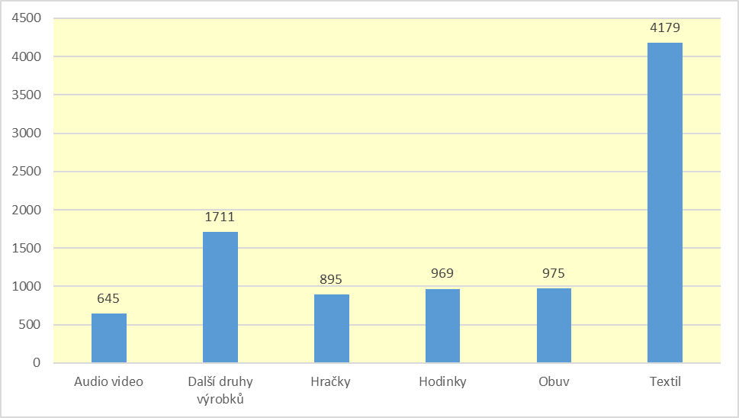

Pod položkou „Další druhy výrobků“ jsou zahrnuty například tyto druhy výrobků: vlasové kartáče, sluneční brýle a pouzdra, přívěsky, řetízky, náramky, nože, reproduktory, brusky na chodidla, pilníky na nehty a vrtulníky.

Tabulka č. 2. Podíl vybraných ochranných známek v celkovém objemu zajištěných výrobků.

